УРОК. 19  Как узнать, который час? |  | Школа: Средняя школа №14
Дата: 13.11.18. |  | Ф.И.О. преподавателя: Димубаева К.Ш.
КЛАСС: 3 б |  | Количество присутствующих: | Количество отсутствующих:
Цели обучения, которым посвящен урок |  | 3.3.2.1 понимать ключевые моменты в коротком тексте, содержащем знакомые слова и фразы  3.4.2.1 на основе прослушанного/ прочитанного/ увиденного делать короткие записи с помощью учителя
Учебные цели |  | Умеют выразительно читать текст, понимать значение простых фраз в тексте.  Знают глагол как часть речи.  Применяют в письменной и устной речи глаголы разной формы.
 |  | Все учащиеся смогут:
Предполагаемый результат |  | выразительно читать текст, понимать значение простых фраз в тексте  различать глаголы, изменять их форму;  записывать в тетрадь словосочетания, предложения.
 |  | Большинство учащихся смогут:
выразительно читать текст, составлять вопросы по содержанию текста;
находить в тексте глаголы разной формы.
 |  | Некоторые учащиеся смогут:
 |  | находить в тексте глаголы, определять время.
Языковая цель
Материал прошедших  уроков |  | Учащиеся могут иметь определенную базу знаний по теме  «Глагол» на русском языке.
План
Планируемо  е время | Запланированная деятельность |  |  | Ресурсы
Начало урока | - Организационный момент. Приветствие учащихся на двух языках.  Учитель предлагает посмотреть отрывок мультфильма «Сказка о потерянном времени»: ученики бегут в школу, ответить на вопросы.  - Как они узнали, что им пора в школу? (Звонок на урок, время 8 часов 30 мин.).  - А, у нас какой сейчас урок? (…-ий) Во сколько он начался? (В …. часов)  - Кто догадался, какая тема нашего урока?
10 мин.
https://www.youtube.com/watch?
v=ThSUYvqqxHw

yandex.kz/images›предметные картинки по развитию речи

 | - Когда говорят время, что ты себе представляешь?  - Что ты при этом думаешь, что чувствуешь?  2. Актуализация знаний.  (Ф, И) Учитель предлагает ученикам рассмотреть картинки и ответить на вопросы.  - Какими предметами ты пользуешься утром, днем, вечером, ночью?  Раскрась кружочки около них (если утром – в желтый, днем – в красный, вечером – в зеленый, а ночью – в синий цвет)  - Какое время суток наступает после ночи? А какое следует за утром?  - В какое время дня мы завтракаем, обедаем, ужинаем?  - Что ты пьешь утром: чай, молоко, какао?  - Когда твои мама или папа приходят с работы?  - Какое время суток, по-твоему, проходит очень быстро, а какое кажется длинным: утро, день, вечер или ночь?  (Деятельность учащихся) Рассматривают картинки, обозначают цветом, отвечают на вопросы.  Игра «Скажи наоборот»: утро -..; день – .., спать -.. |  |  | 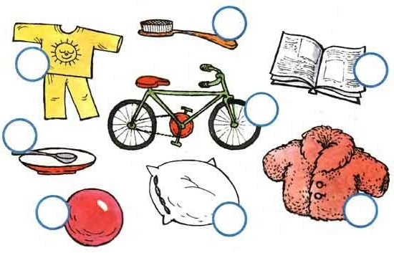
Середина урока  30 мин. | 3. Изучение нового материала.  (К) Учитель предлагает внимательно посмотреть видео об определении времени по часам.  (П) Прием «Инсерт».  В учебнике рассмотреть картинку и прочитать информацию о составе часов. Простым карандашом отметить  «V» –знаю«+» – новое «?» – вопросы Обсуждение результатов.  - Что есть у всех часов?  - Для чего на циферблате написаны цифры?  - Что показывает большая стрелка? Как ее называют по-другому?  - За сколько минут она проходит полный круг по циферблату?  - Что показывает маленькая стрелка? Как ее называют по-другому?  - За сколько часов она проходит полный круг по циферблату?  (Деятельность учащихся) Смотрят видео. Отмечают графически в учебнике новую для себя информацию, ту, о которой хотелось бы узнать больше и ту информацию, что знают. Отвечают на вопросы учителя:  - Замени словосочетания одним словом:  Большая стрелка – Маленькая стрелка – Цифры по кругу –  (циферблат, минутная, часовая)  - За сколько минут проходит большая стрелка полный круг?  - За сколько часов проходит маленькая стрелка полный  круг? |  |  | https://www.youtube.com/watch? v=pD-mpRvYxzk  PIRLS (умения, целиком основанные на тексте: извлекать из текста информацию и строить на ее основании простейшие суждения)  Учебник, задание 1.

 | Записывают в тетрадь знакомые слова или словосочетания.  (И) Работа в рабочей тетради.  Физминутка «Часы». Тик-так, тик-так -  Все часы идут вот так: Тик-так.  (наклоняя голову то к одному, то к другому плечу).  Смотри скорей, который час: Тик-так, тик-так, тик-так.  (раскачиваясь в такт маятнику). Налево – раз, направо – раз,  Мы тоже можем так.  (ноги вместе, руки на поясе)  Тик-так, тик-так  (К) Игровое упражнение мультимедийная презентация.  «Помоги клоуну определить время». (Деятельность учащихся) Устно определяют время на циферблате часов в презентации.  Учитель предлагает послушать текст и ответить на вопросы:  - Почему в разных странах в один и тот же момент часы показывают различное время?  - А есть ли города в разных странах, в которых часы показывают одинаковое время?  - Что ты узнал нового?  (Г) Учитель предлагает объединиться в группы и составить предложения по образцу. Записать в тетрадь.  (Деятельность учащихся) Объединяются в группы. Составляют и записывают предложения.  1-я группа – Лондон, Москва.  2-я группа – Астана, Бишкек  (ФО) Взаимопроверка. Прием  «Взаимоопрос». Учащиеся опрашивают друг друга по базовым листам (разновидность: учащийся – эксперт; сильный – слабый, слабый – сильный).  (П) Учитель предлагает учащимся прочитать диалог по ролям. По желанию – инсценировать.  (Деятельность учащихся) Составляют в группах предложения по образцу в учебнике. Читают диалог  по ролям. | Рабочая тетрадь, задание 1.  http://ru.calameo.com/read/00057 89822c719a602ae3  Учебник, задание 2.  Учебник, задание 3.  Правила письма http://www.klassnye- chasy.ru/prezentacii- prezentaciya/russkiy-yazyk-po- russkomu-yazyku/v-1- klasse/pravila-pisma  pedsovet.su›Взаимопроверка  Учебник, задание 5.

 | (ФО) Самопроверка по образцу прием «Большой палец».  (И) Работа в рабочей тетради.  (Ф) Игра «Верю – не верю». Если вы согласны с утверждением, то хлопаете в ладоши, если – нет, то топаете.  У: Глагол обозначает действие предмета.  - Отвечает на вопросы кто? что?  - В предложении бывает сказуемым.  - Глаголы изменяются по временам.  - Глагол имеет 4 времени.  - Глаголы настоящего времени обозначает действие, которое совершилось ранее.  - Глаголы будущего времени отвечают на вопросы что сделает? что будет делать?  - Глаголы прошедшего времени отвечают на вопросы что делал? что сделал?  Учитель предлагает вспомнить, как определить время глагола.  (К, И) Прочитать текст в учебнике, определить, рассказать, что узнал. (Деятельность учащихся) Читают текст, рассуждают, записывают первое предложение. | Рабочая тетрадь, задание 2.  https://yandex.kz/images/search?i mg_url=https%3A%2F%2Ftherus sianlanguage.files.wordpress.coms image  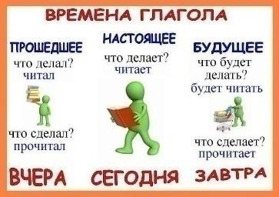  Учебник, задание 6.
Конец урока 5 мин. | 4. Итог урока. Рефлексия.  На доске записаны фразы: Урок полезен, все понятно.  Лишь кое-что чуть-чуть неясно. Еще придется потрудиться.  Да, трудно все-таки учиться!  Дети подходят и ставят знак в тех словах, которые им больше всего подходят по окончании урока.  Домашнее задание.  Учебник, задание 4. Прочитать, запомнить, как называется время, на часах показать и назвать, который час,  по-разному.

